Figura 2.3: Movimentos Contados - Ponto 70
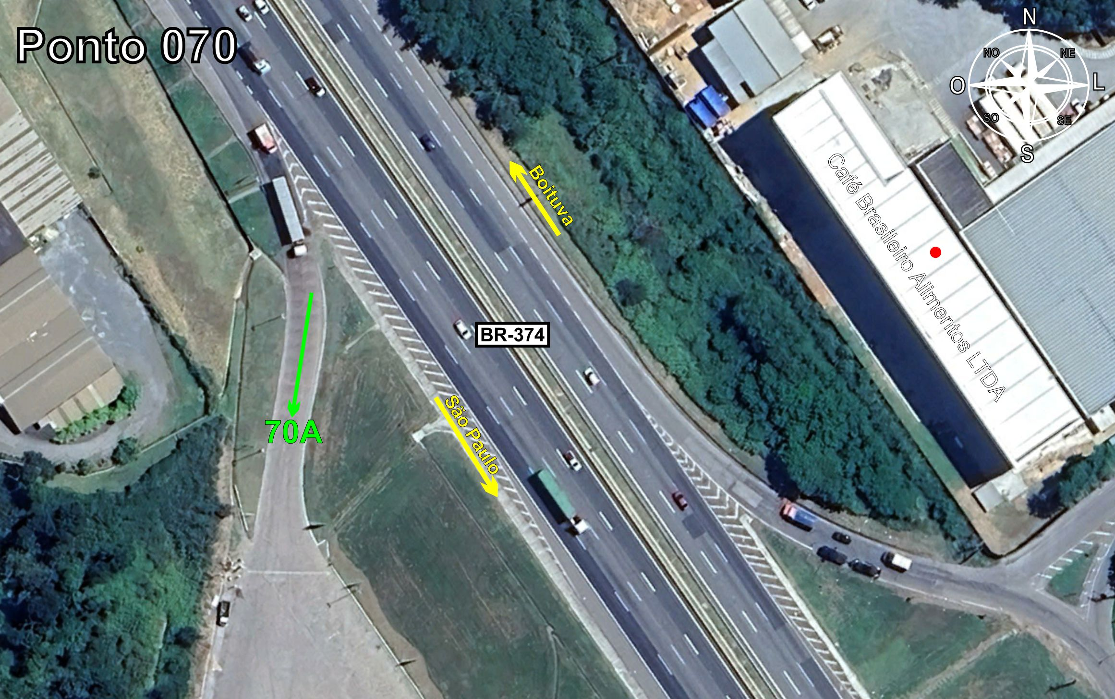
Tabela 2.2: Volumes Contados - Ponto 70
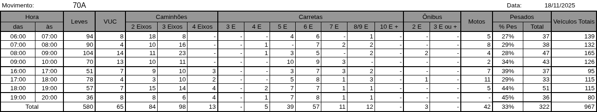

Figura 2.4: Movimentos Contados - Ponto 71
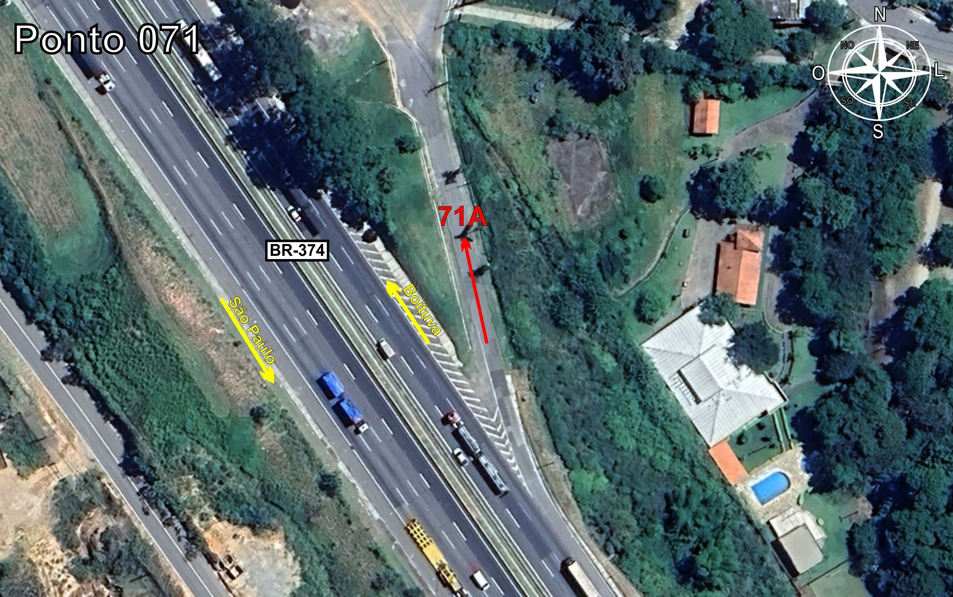
Tabela 2.3: Volumes Contados - Ponto 71
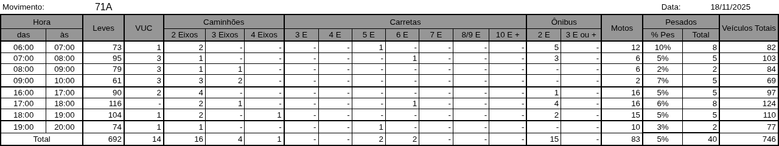

Figura 2.5: Movimentos Contados - Ponto 72
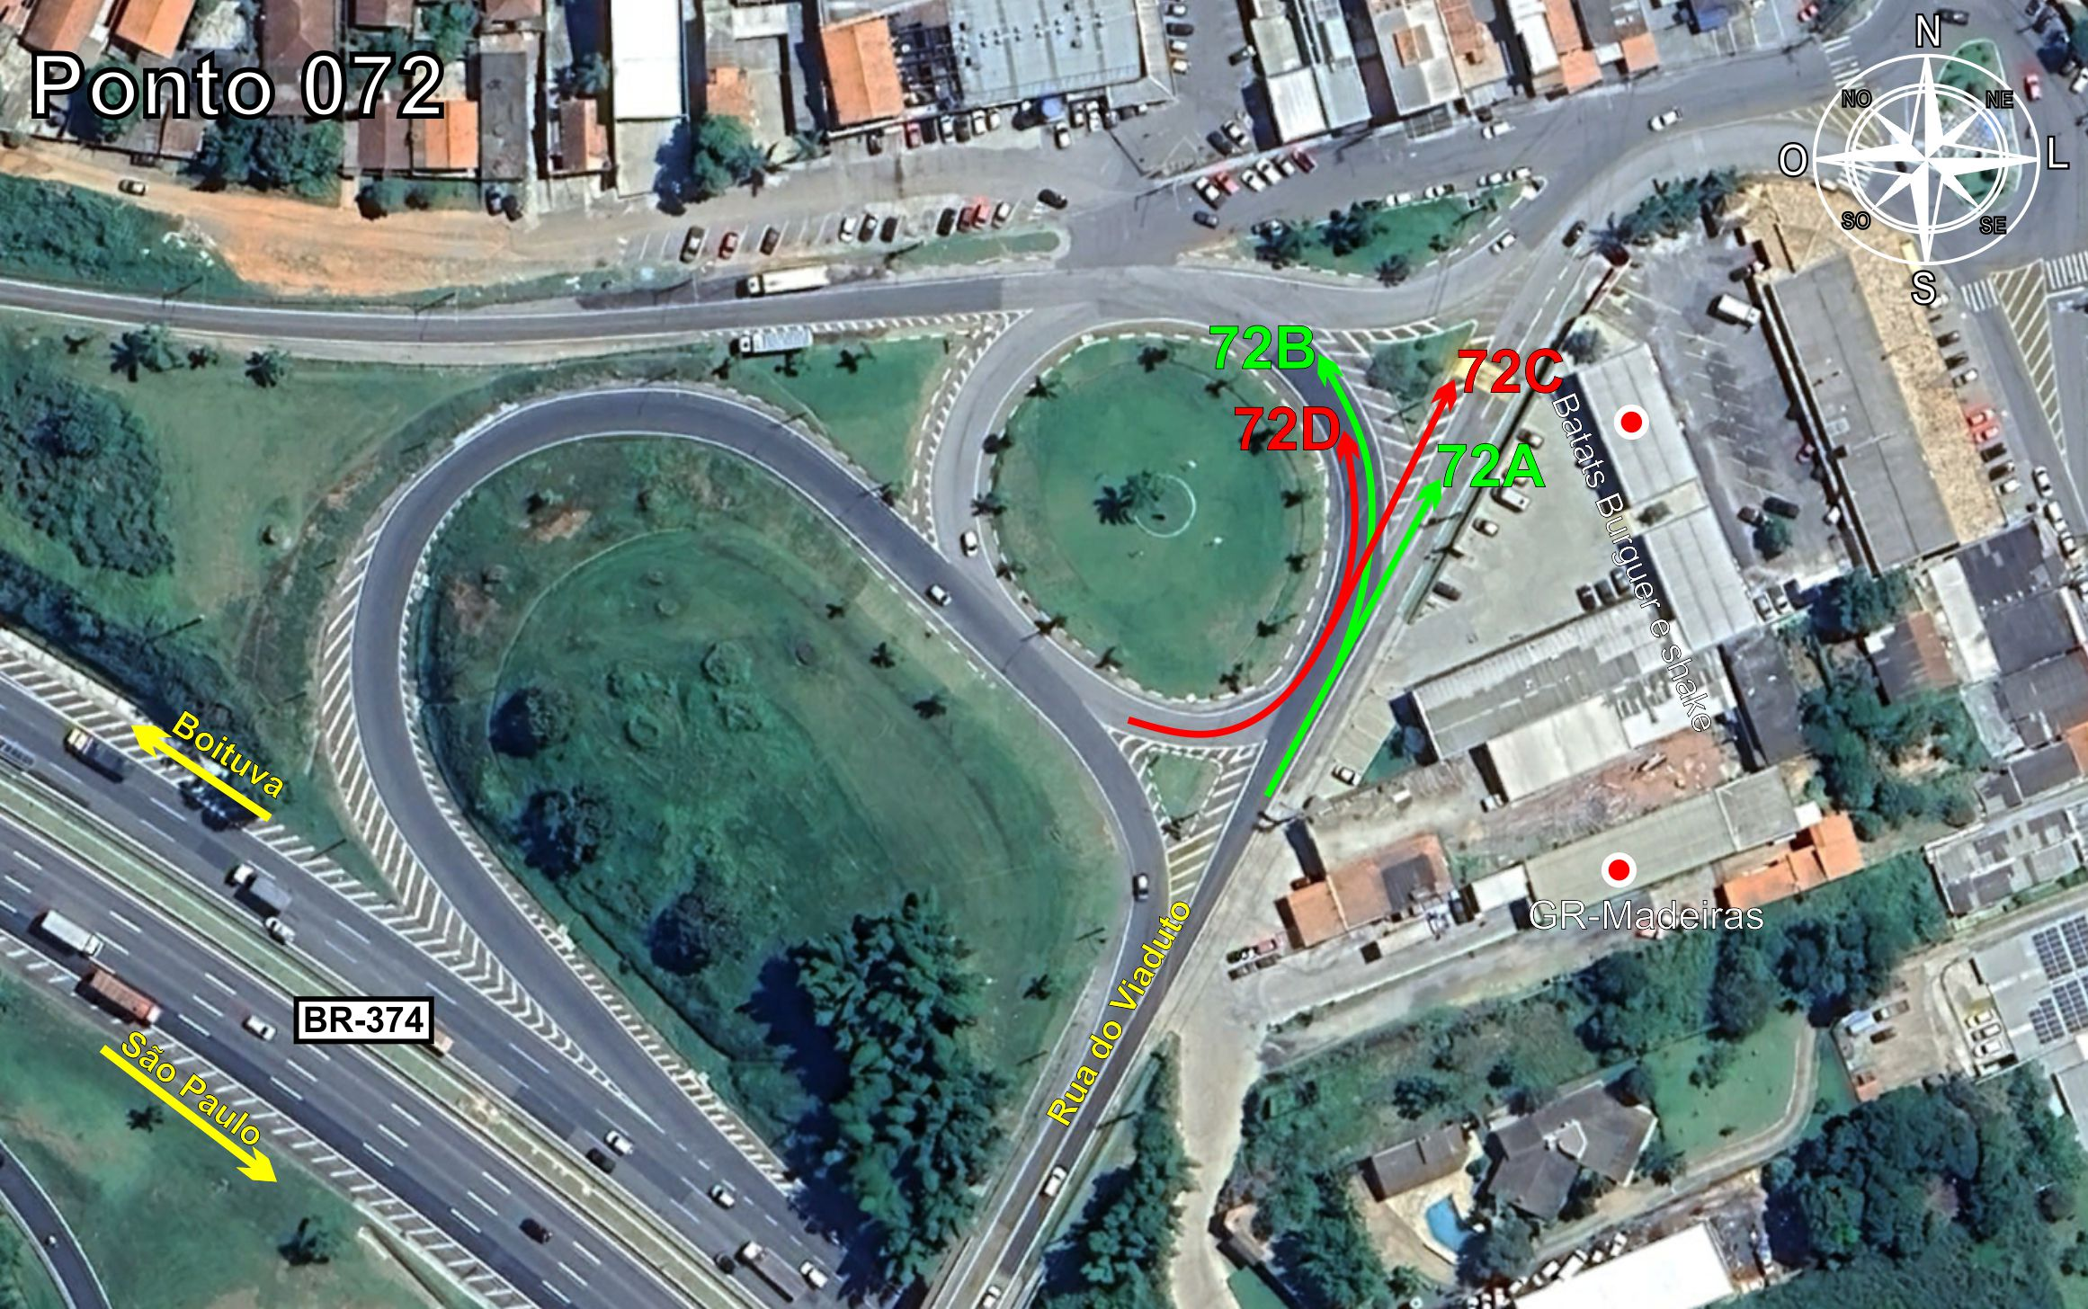
Tabela 2.4: Volumes Contados - Ponto 72
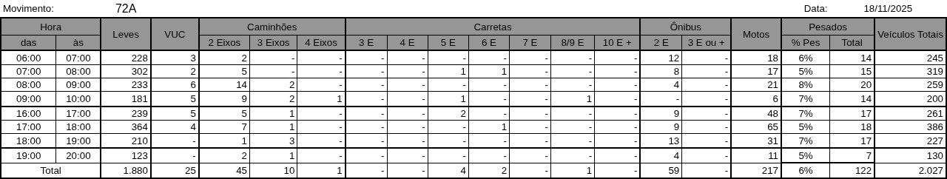
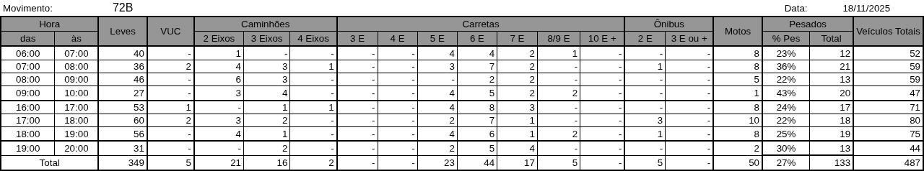
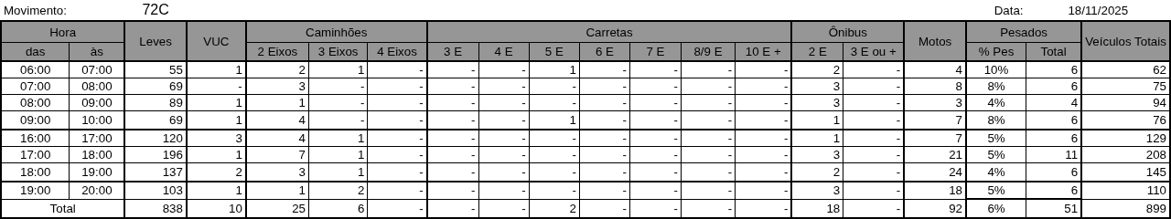
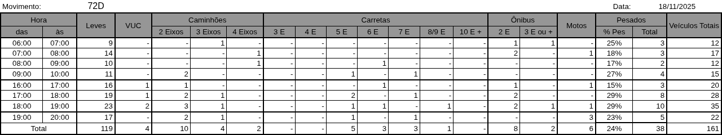

Figura 2.6: Movimentos Contados - Ponto 73
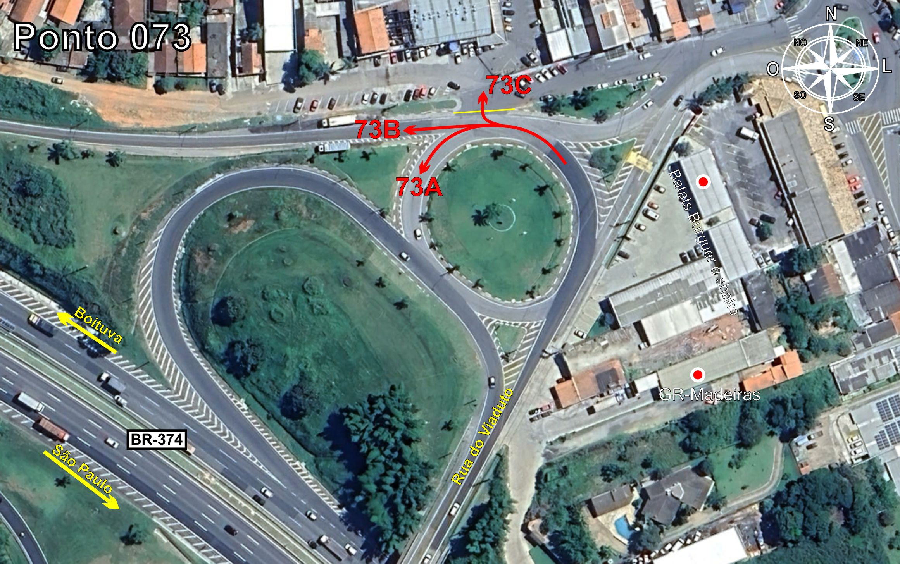
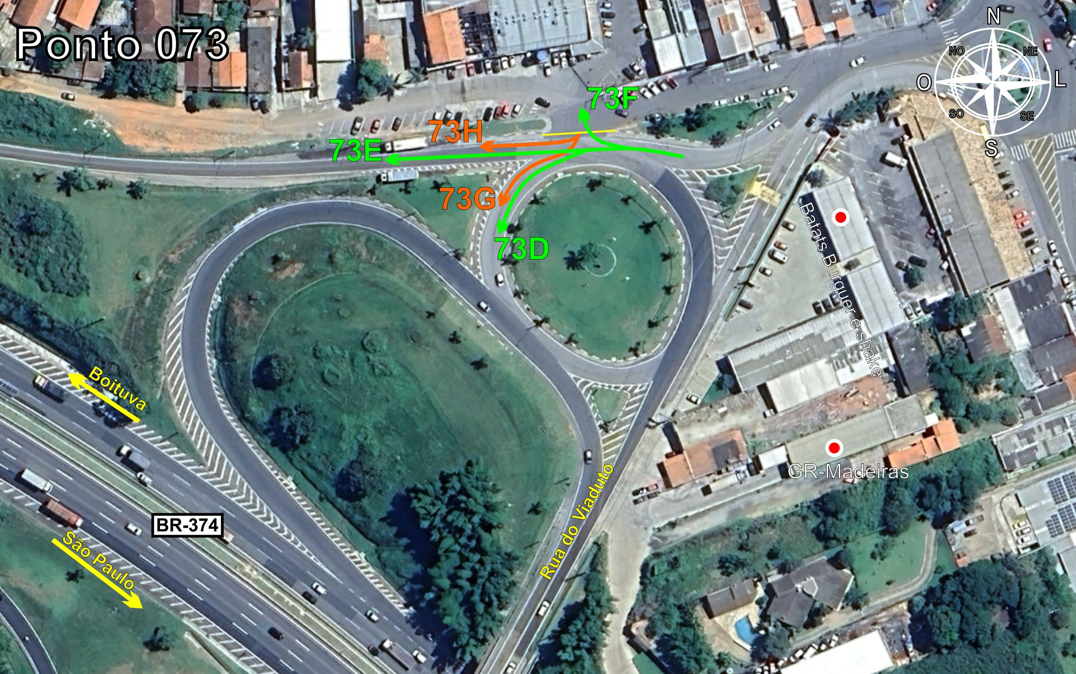
Tabela 2.5: Volumes Contados - Ponto 73
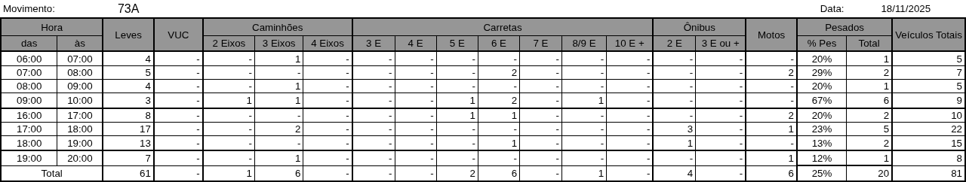
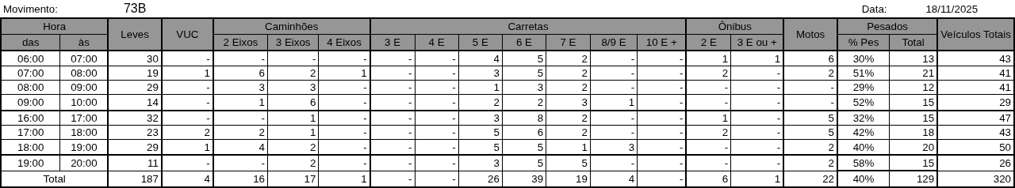
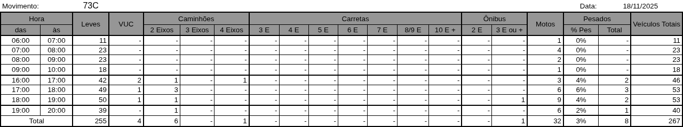
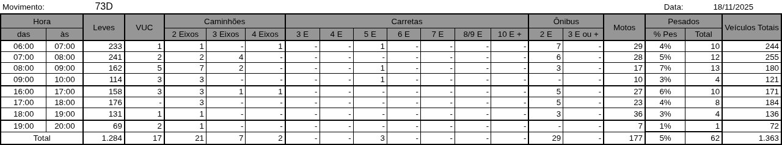
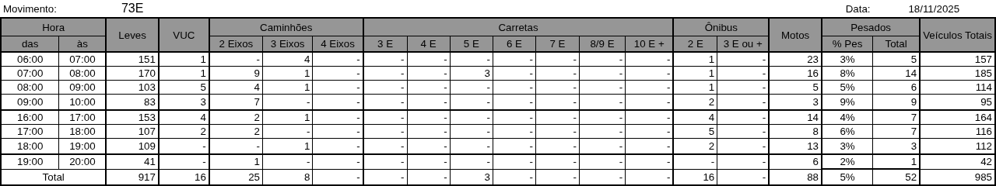
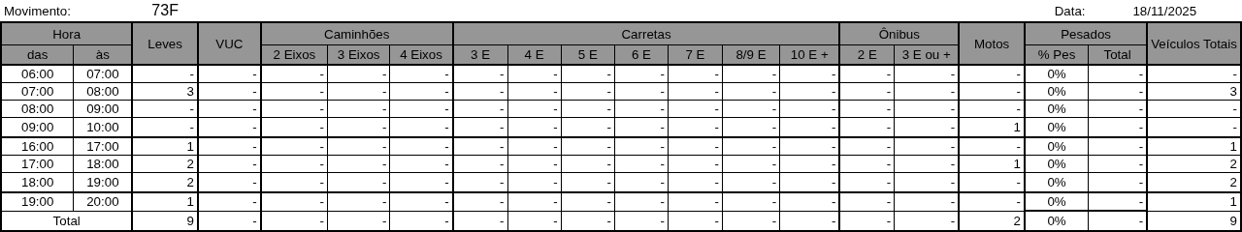
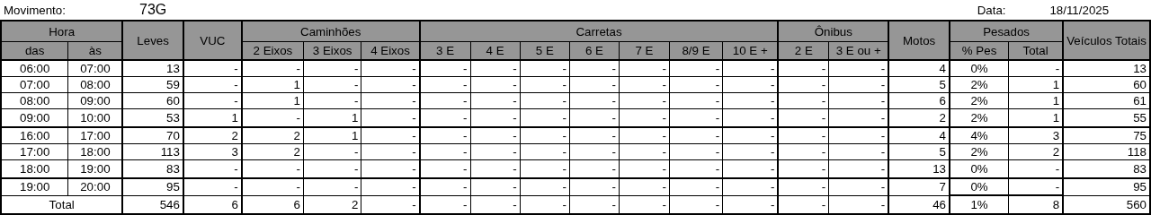
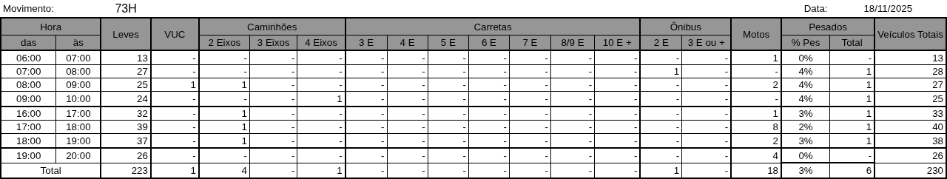

Figura 2.7: Movimentos Contados - Ponto 74
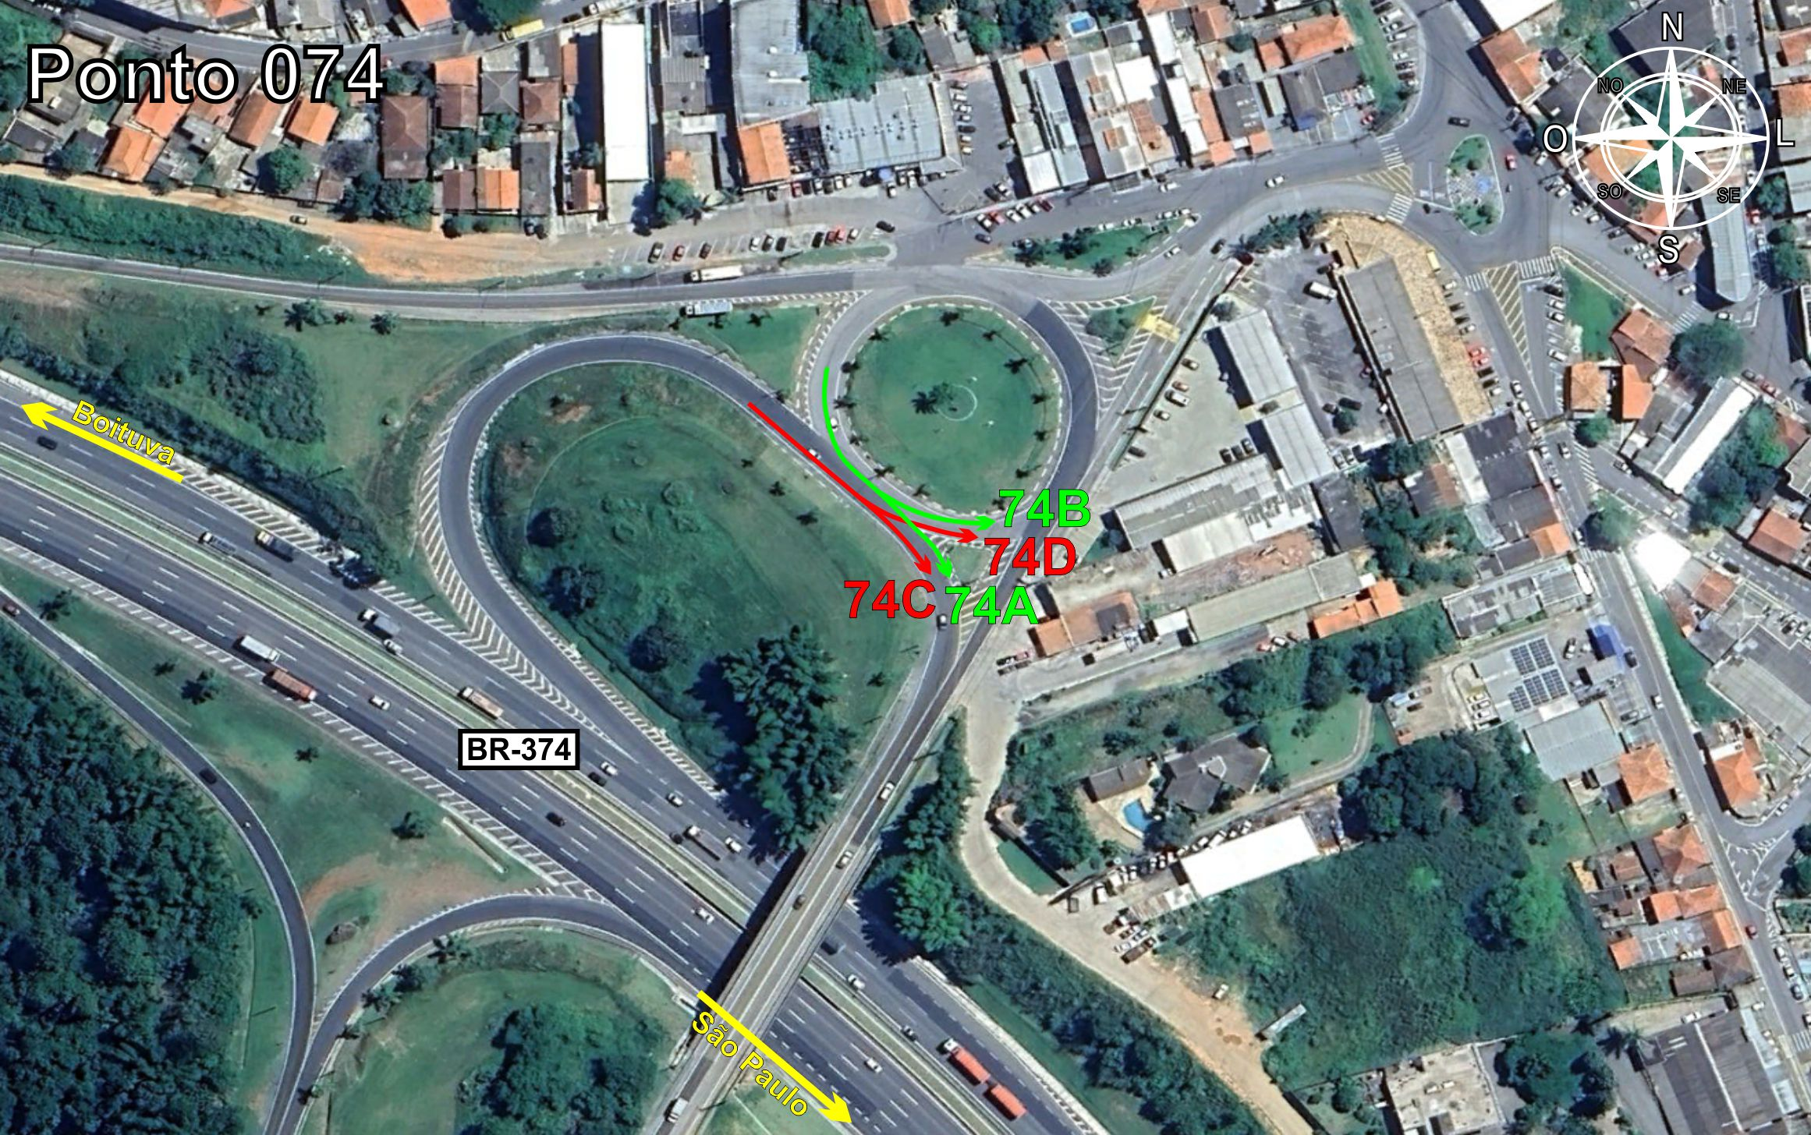
Tabela 2.6: Volumes Contados - Ponto 74
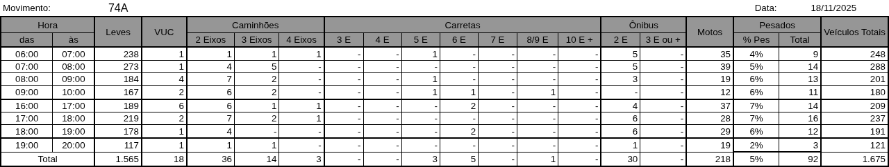
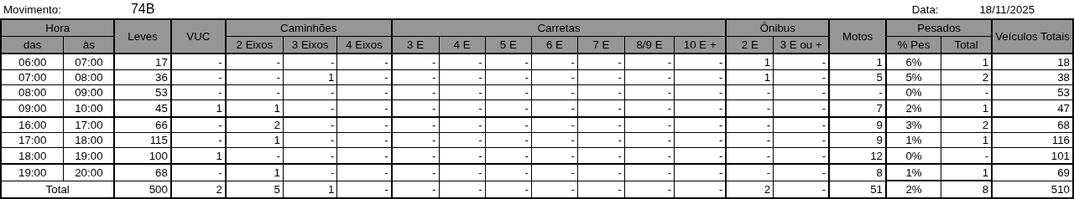
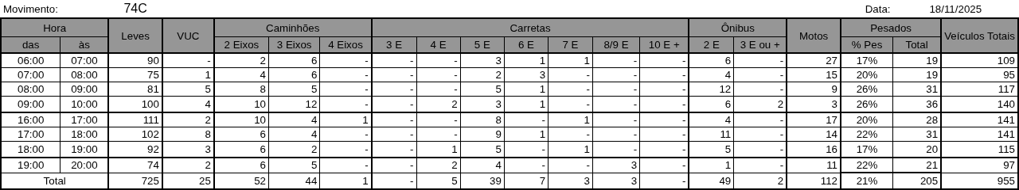
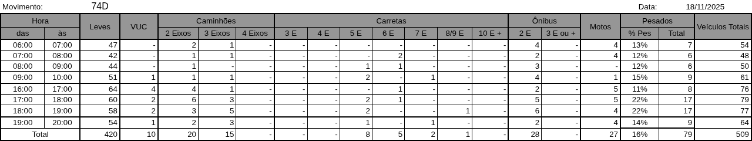

Figura 2.8: Movimentos Contados - Ponto 75
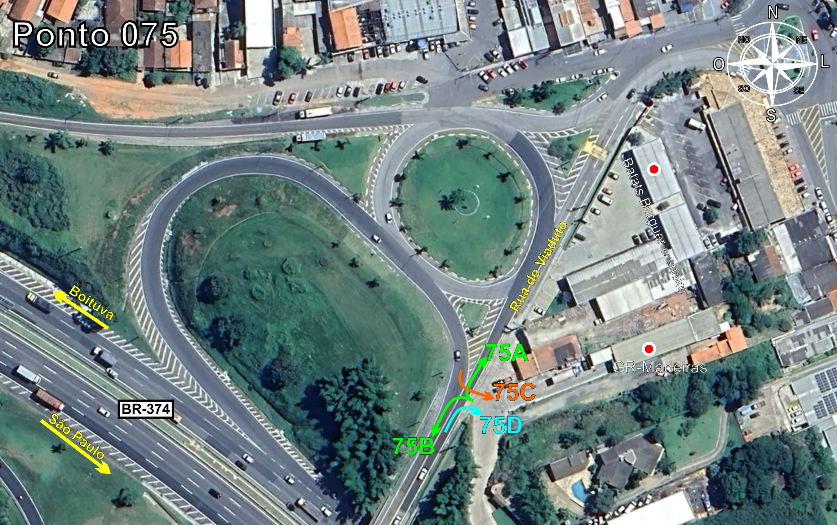
Tabela 2.7: Volumes Contados - Ponto 75
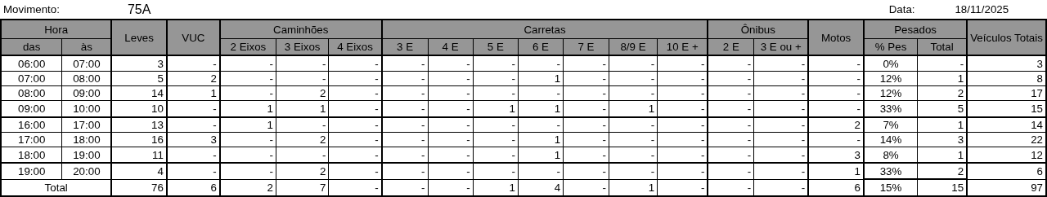
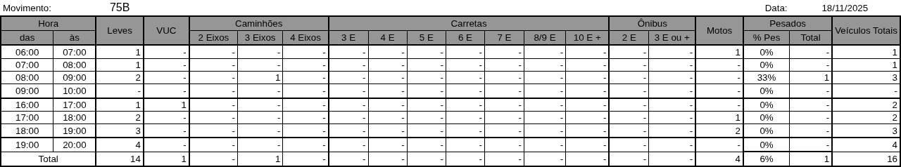
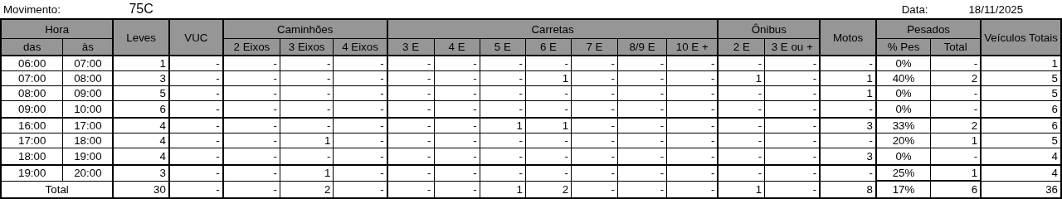
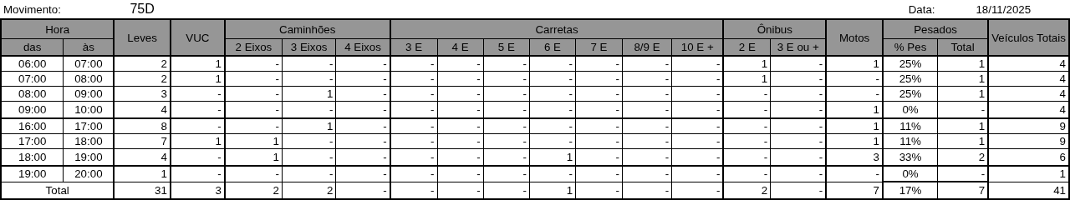

Figura 2.9: Movimentos Contados - Ponto 76
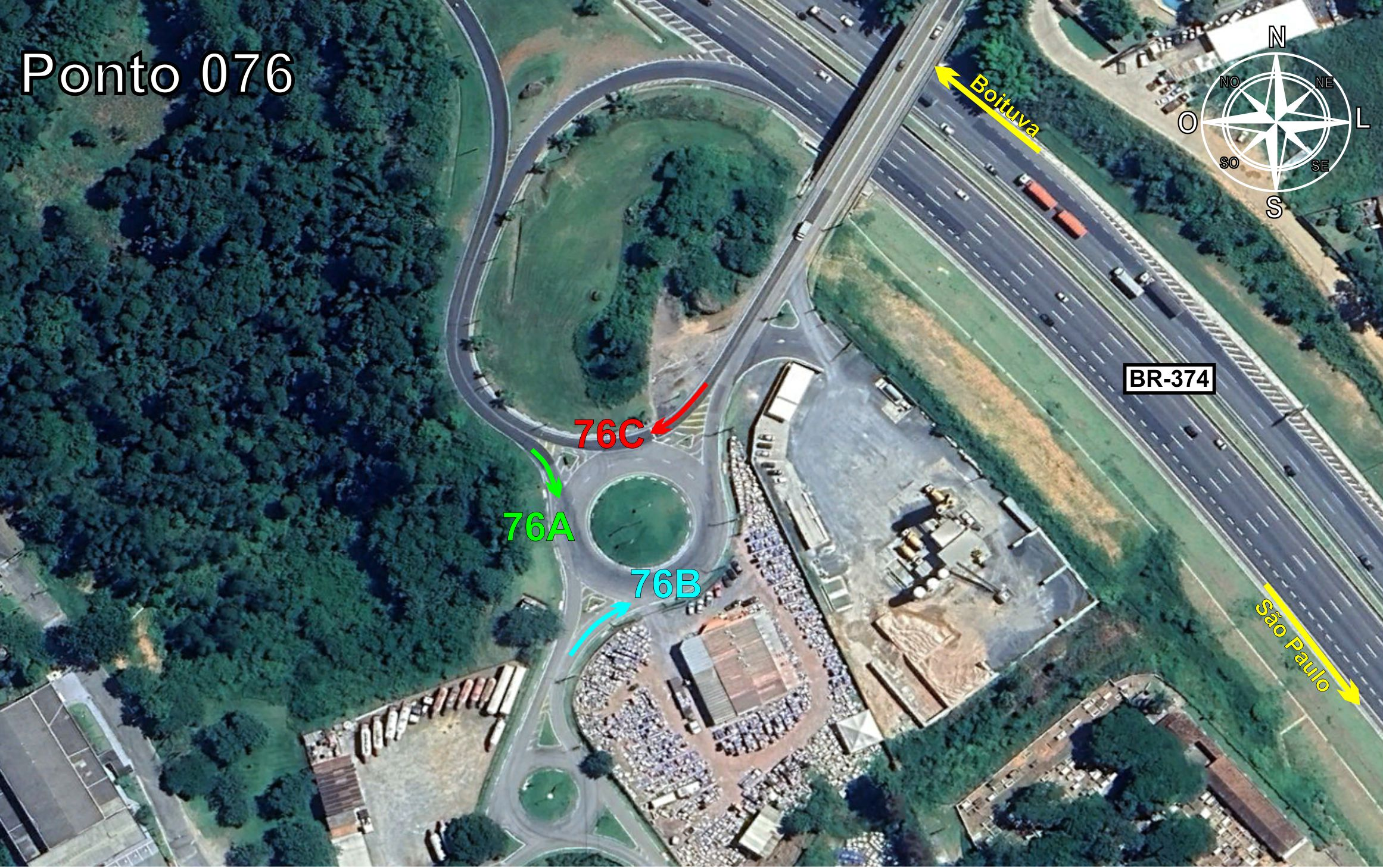
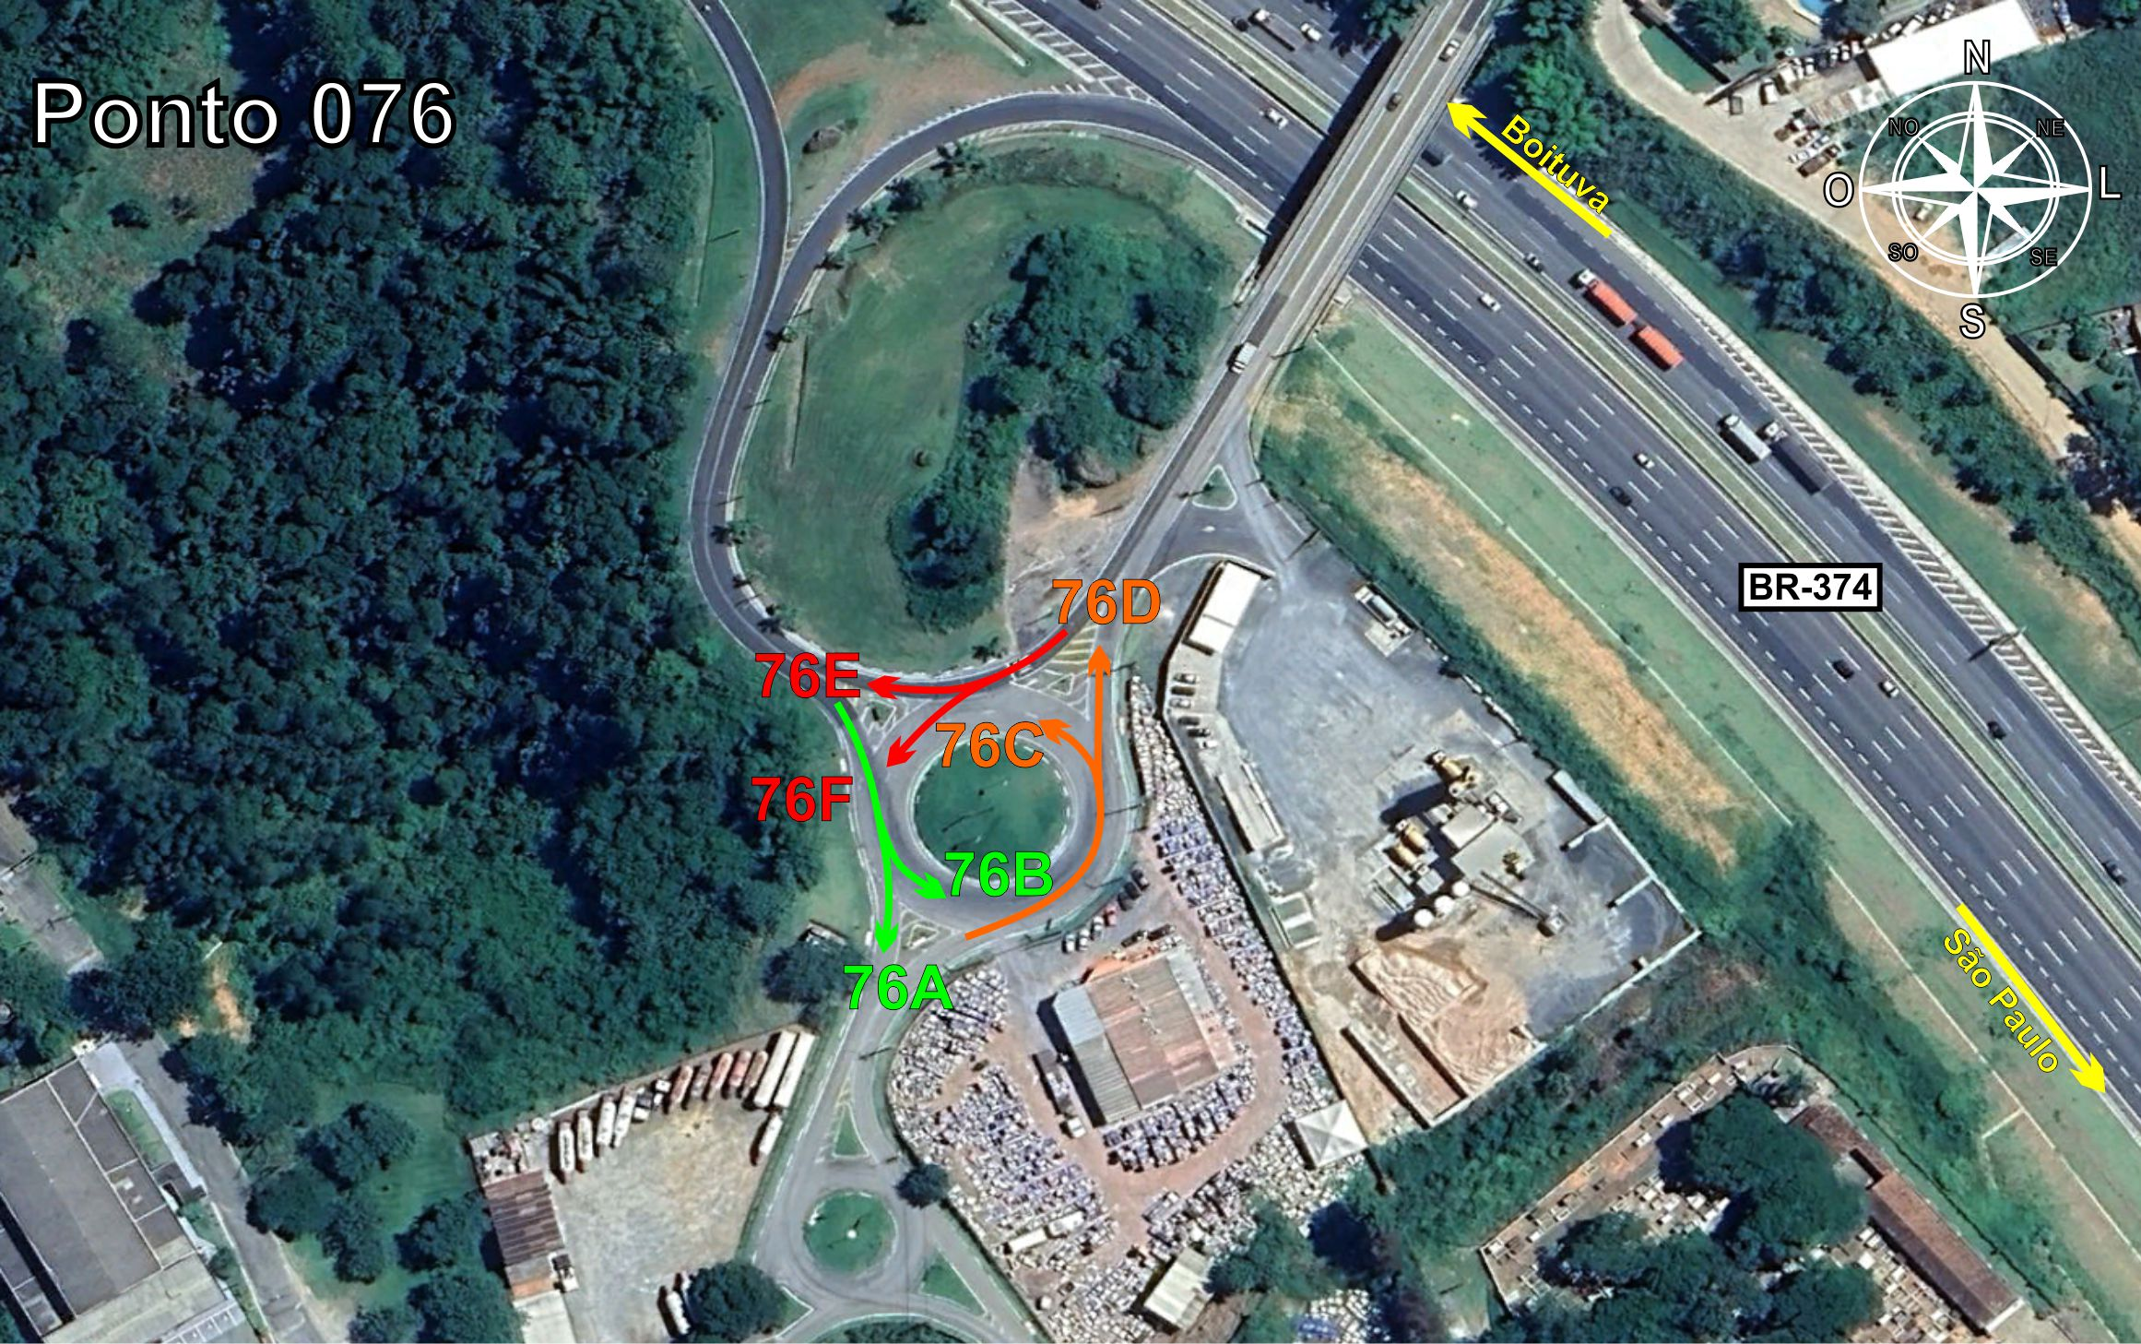
Tabela 2.8: Volumes Contados - Ponto 76
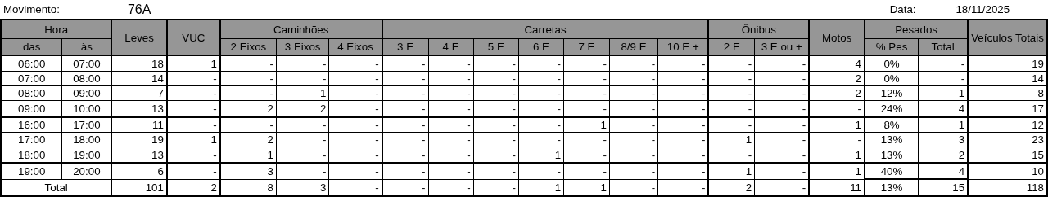
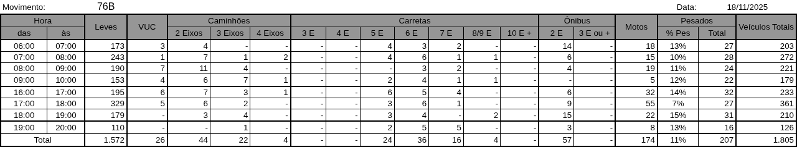
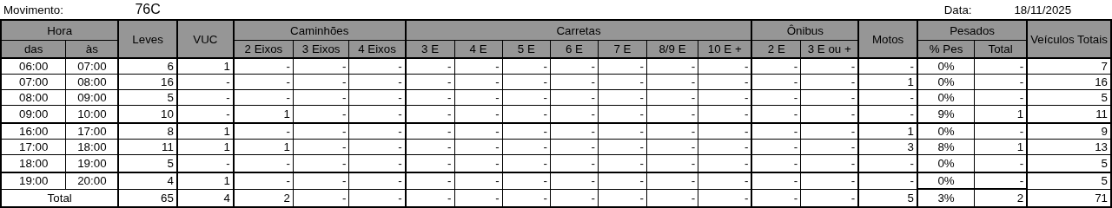
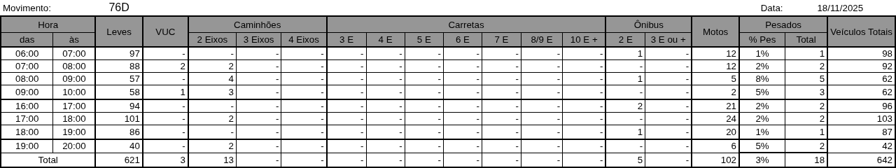
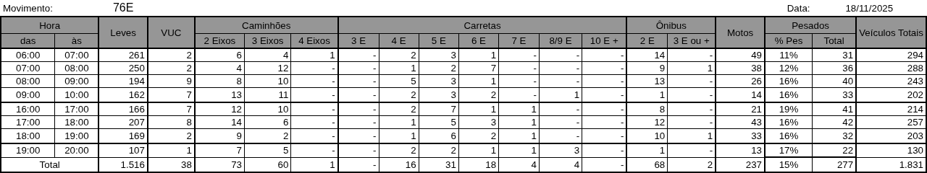
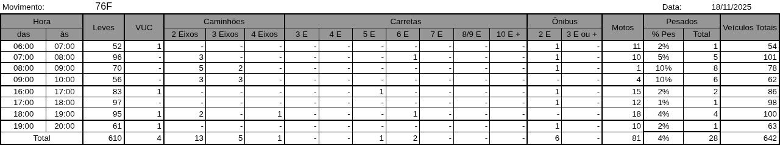
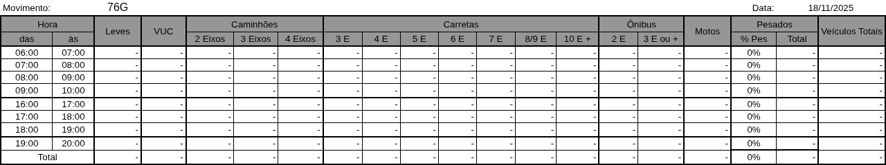
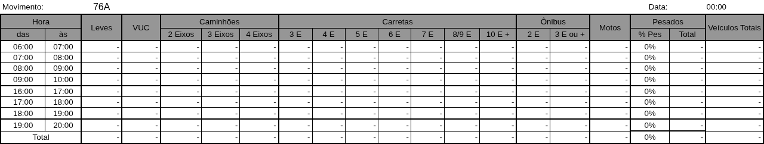
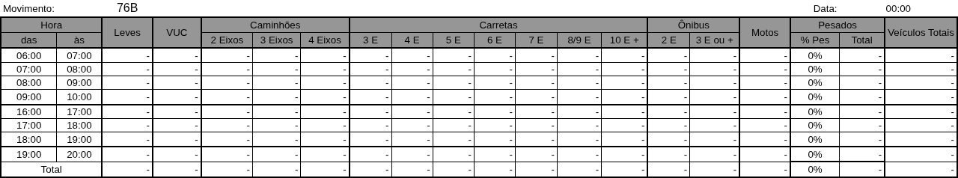

Figura 2.10: Movimentos Contados - Ponto 77
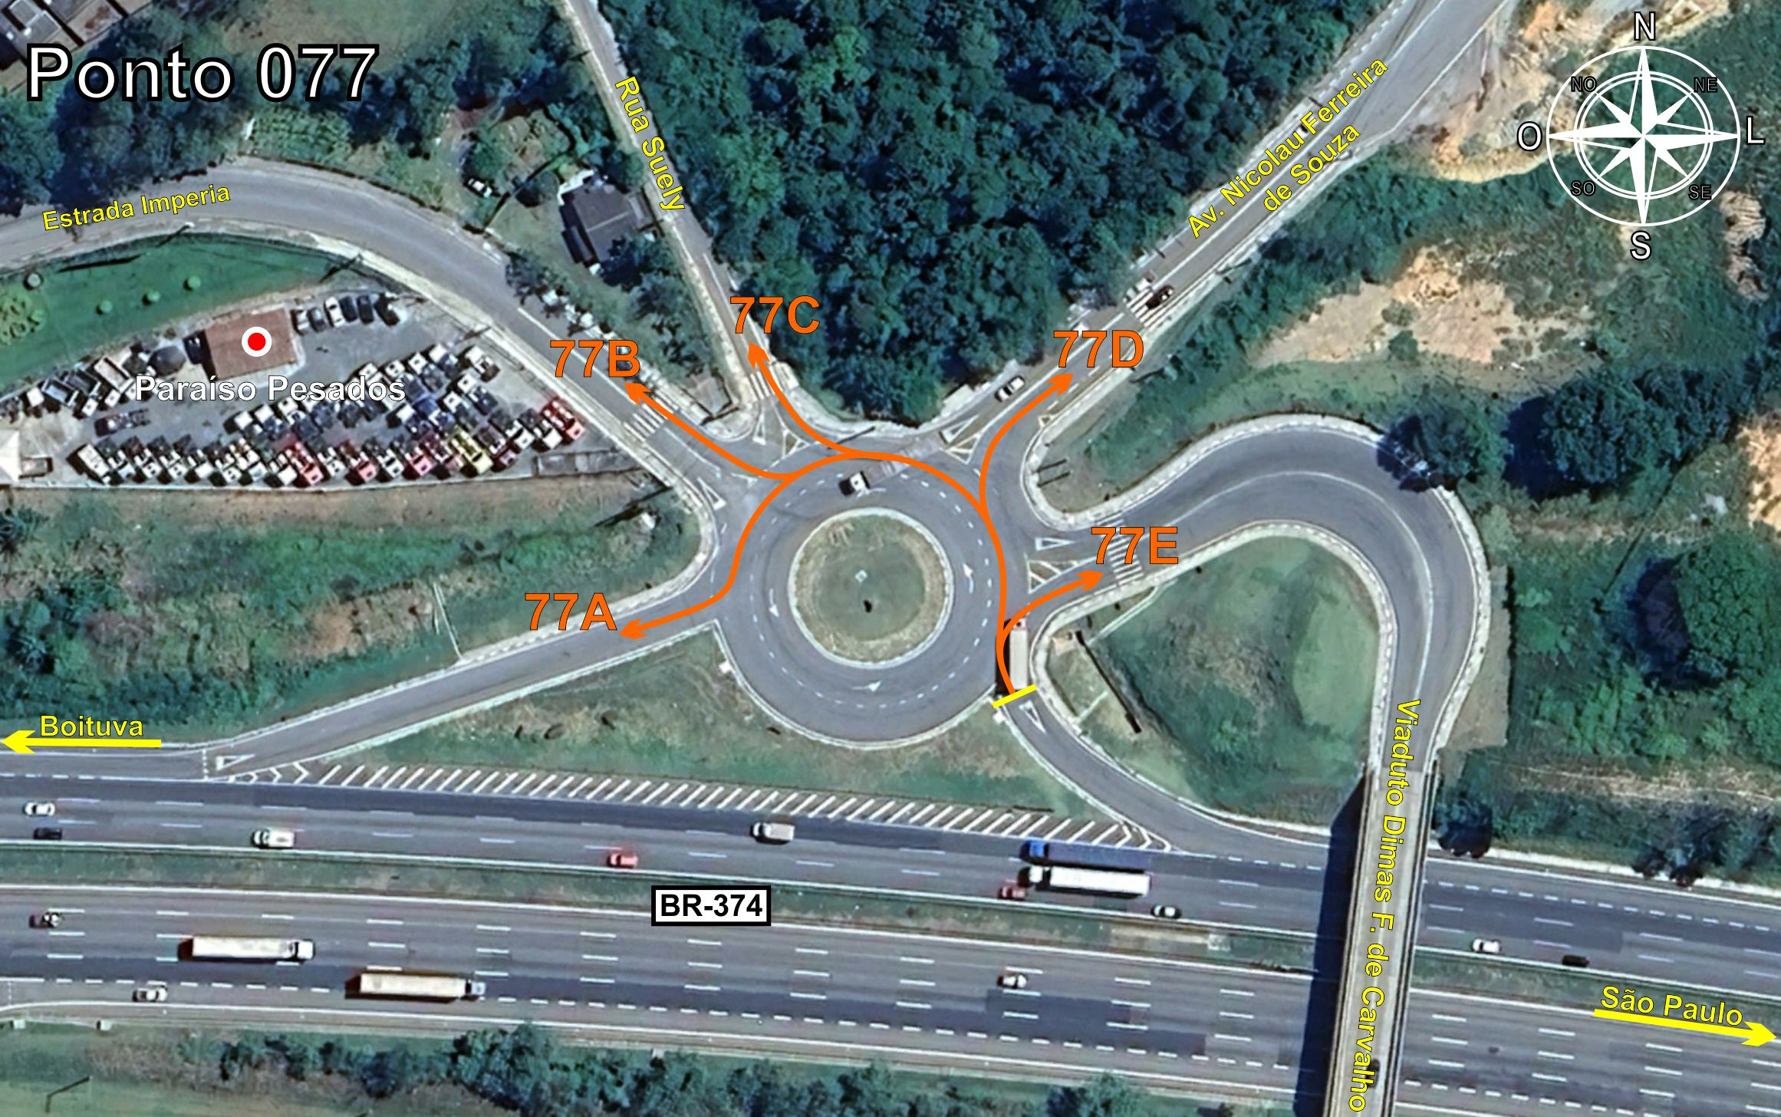
Tabela 2.9: Volumes Contados - Ponto 77
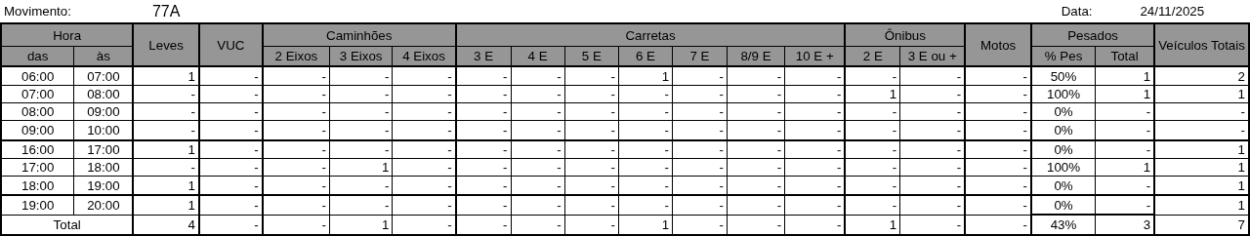
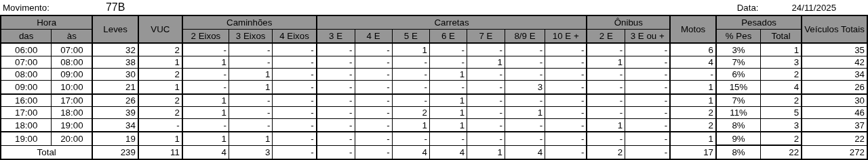
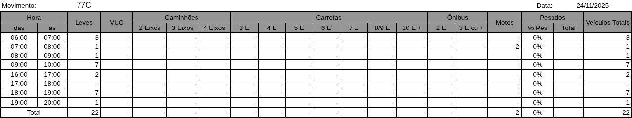
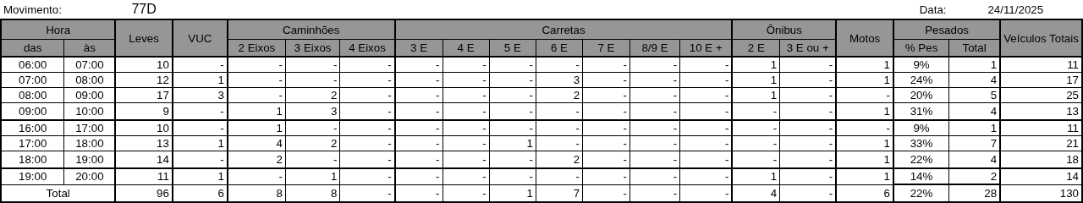

Figura 2.11: Movimentos Contados - Ponto 78
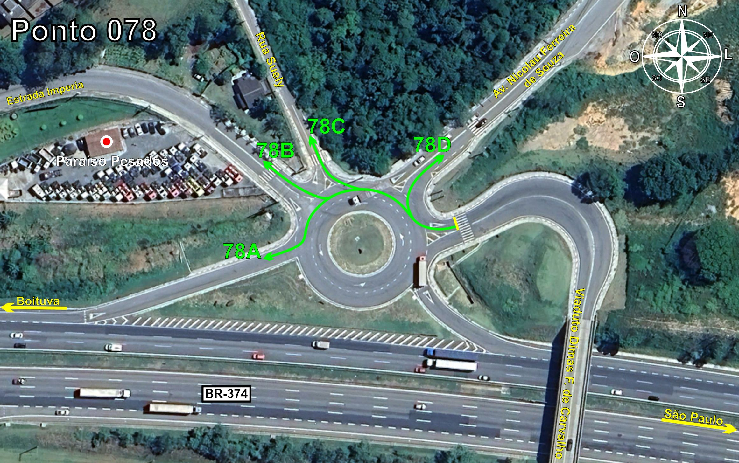
Tabela 2.10: Volumes Contados - Ponto 78
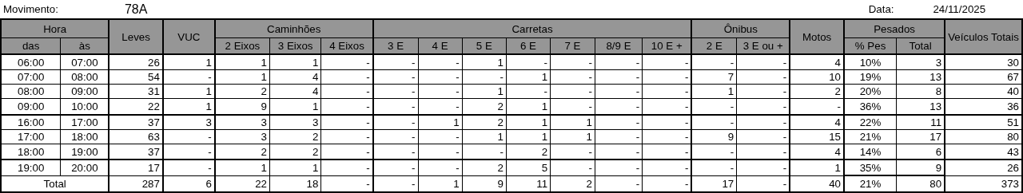
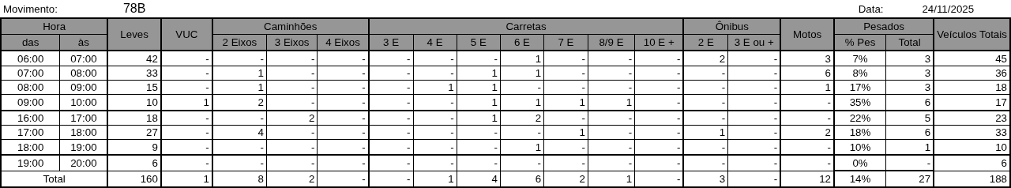
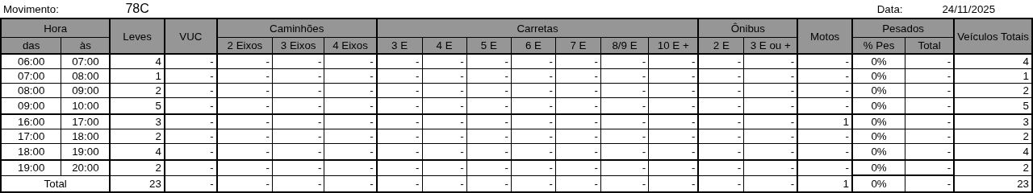
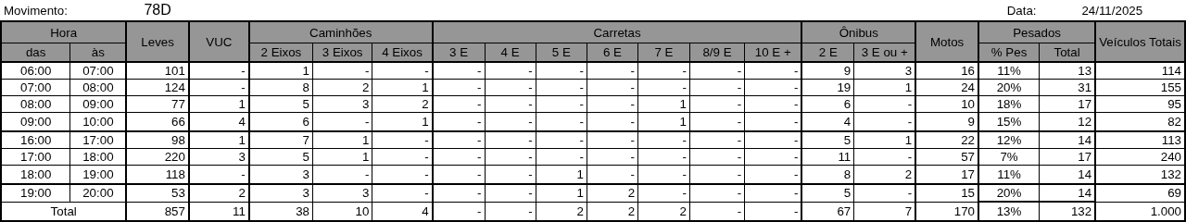

Figura 2.12: Movimentos Contados - Ponto 79
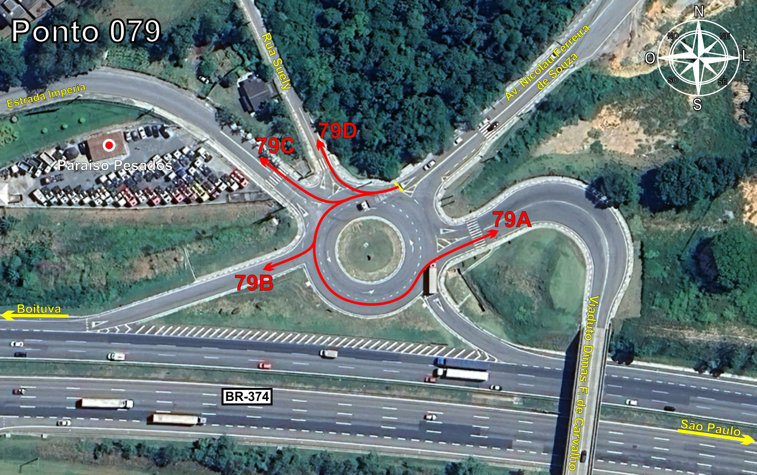
Tabela 2.11: Volumes Contados - Ponto 79
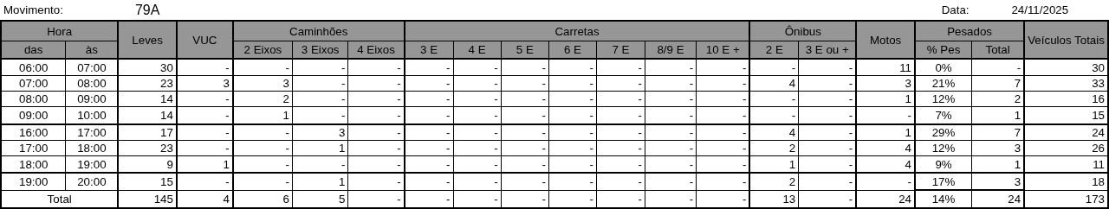
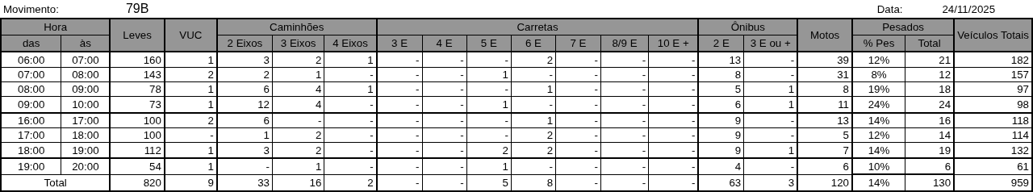
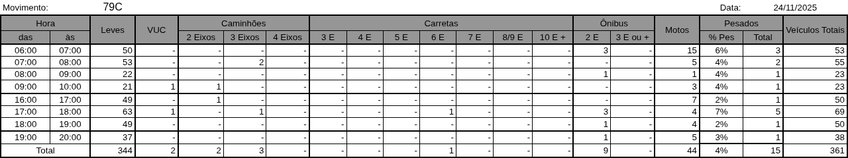
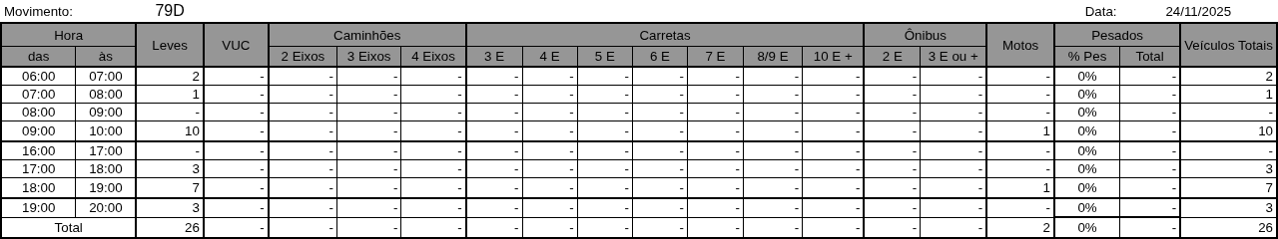

Figura 2.13: Movimentos Contados - Ponto 80
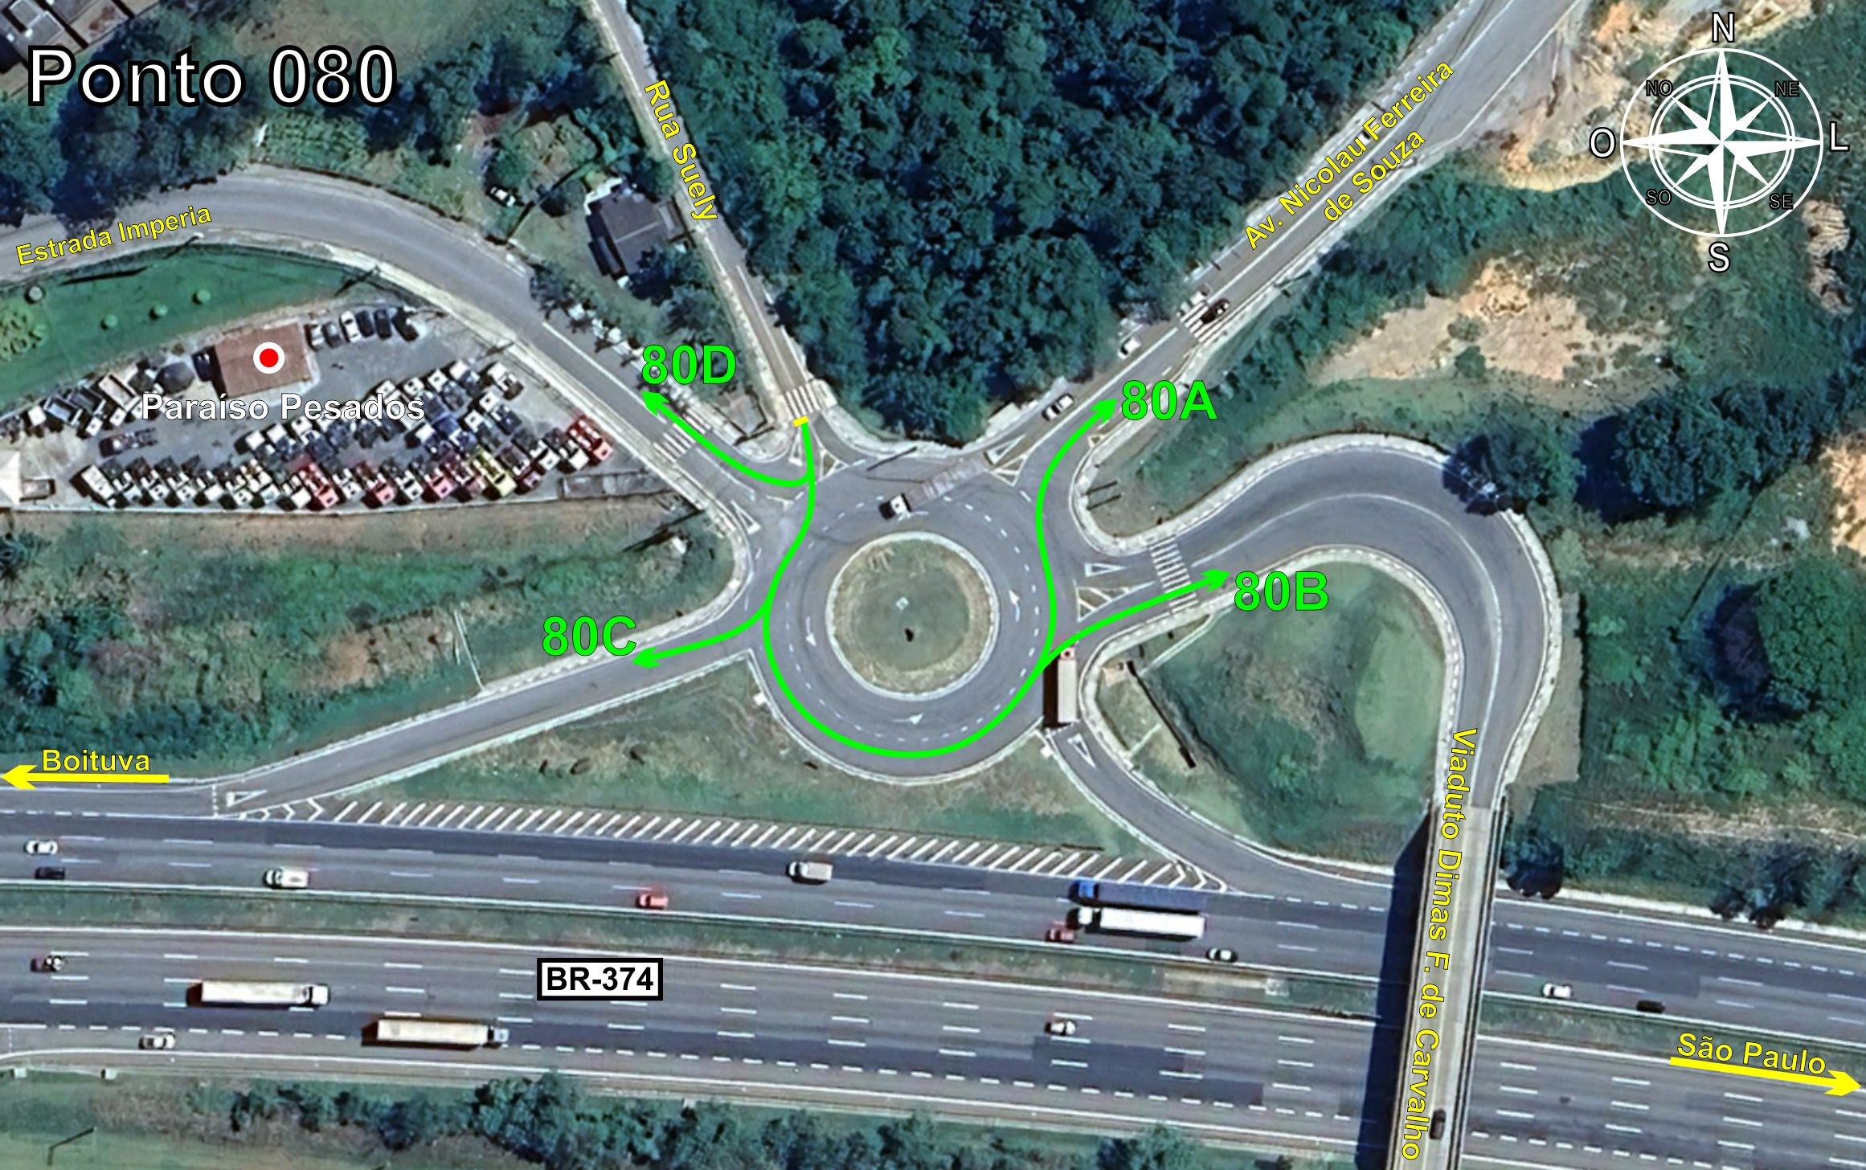
Tabela 2.12: Volumes Contados - Ponto 80
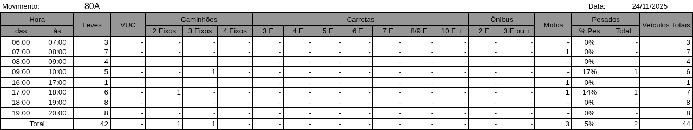
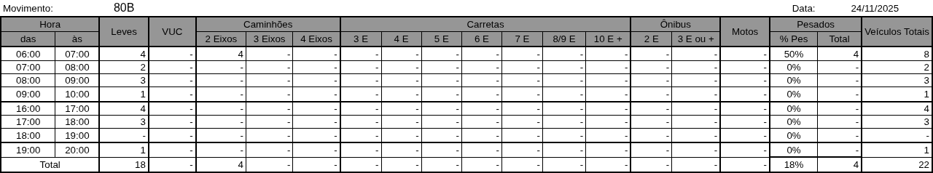
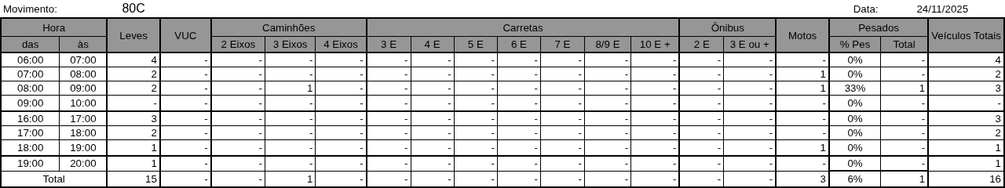
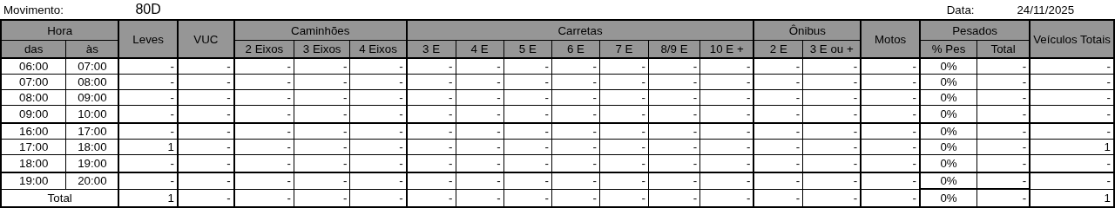

Figura 2.14: Movimentos Contados - Ponto 81
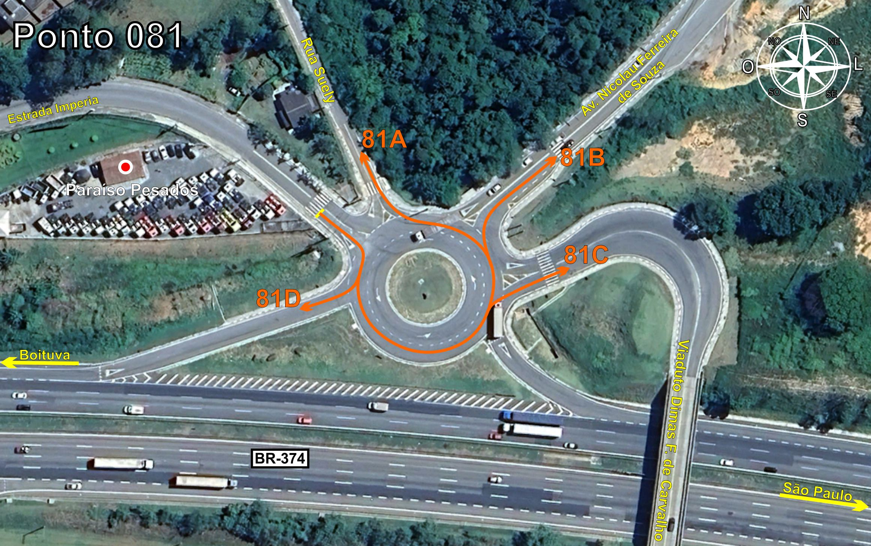
Tabela 2.13: Volumes Contados - Ponto 81
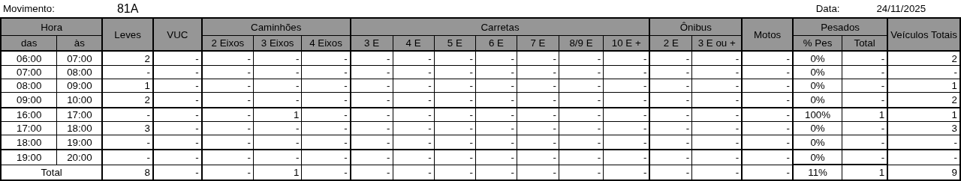
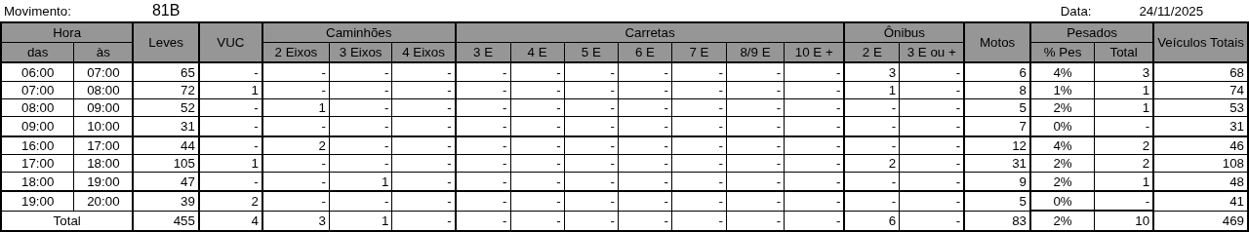
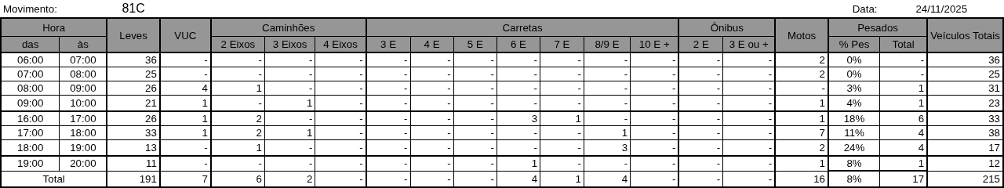
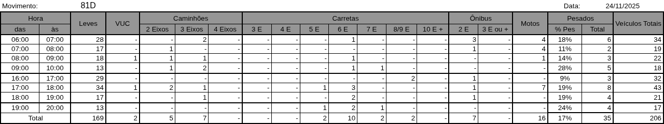

Figura 2.15: Movimentos Contados - Ponto 83
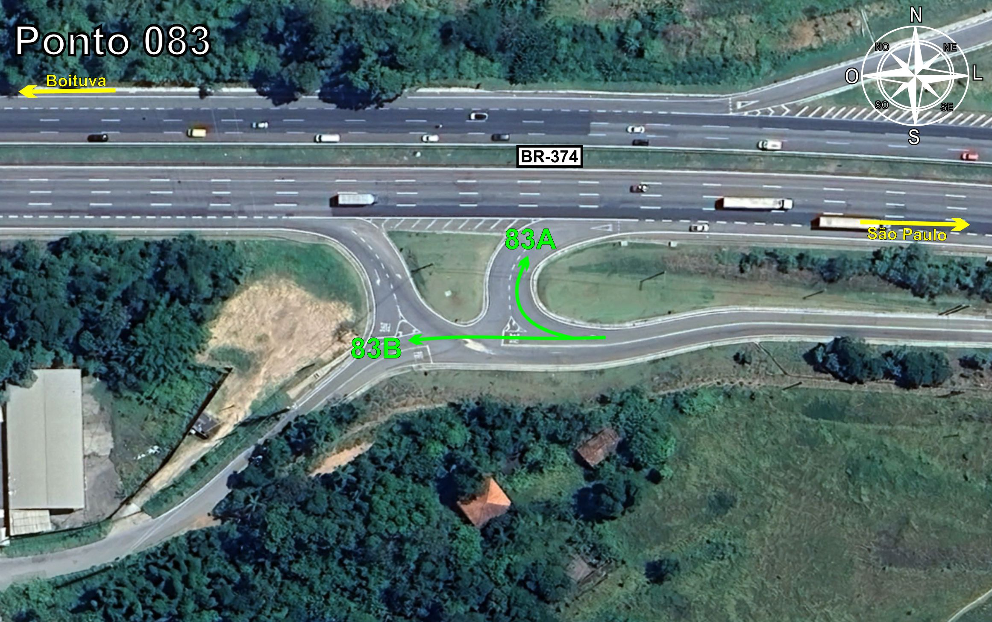
Tabela 2.14: Volumes Contados - Ponto 83
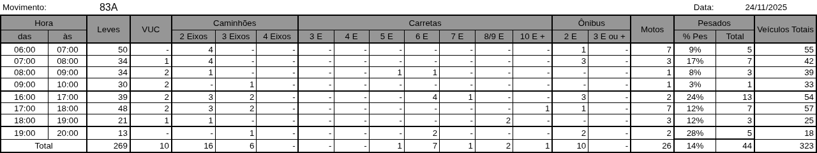
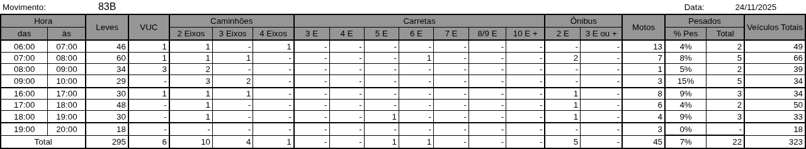
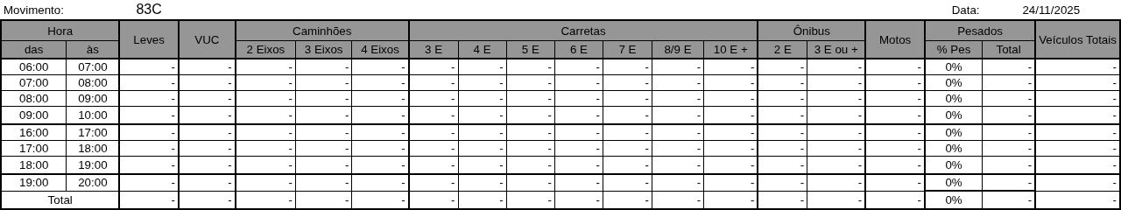
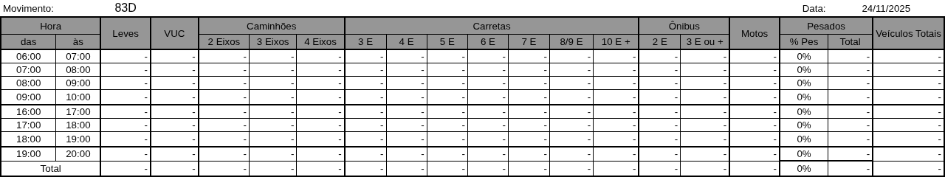
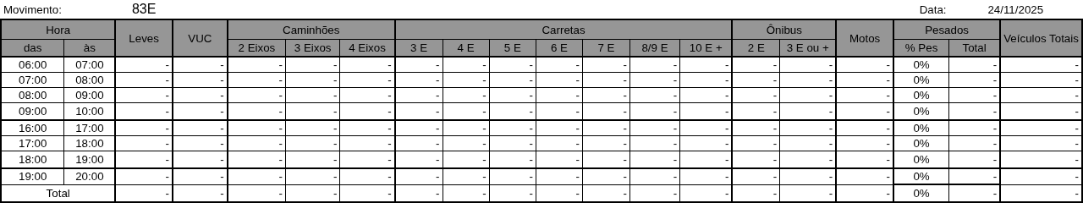

Figura 2.16: Movimentos Contados - Ponto 84
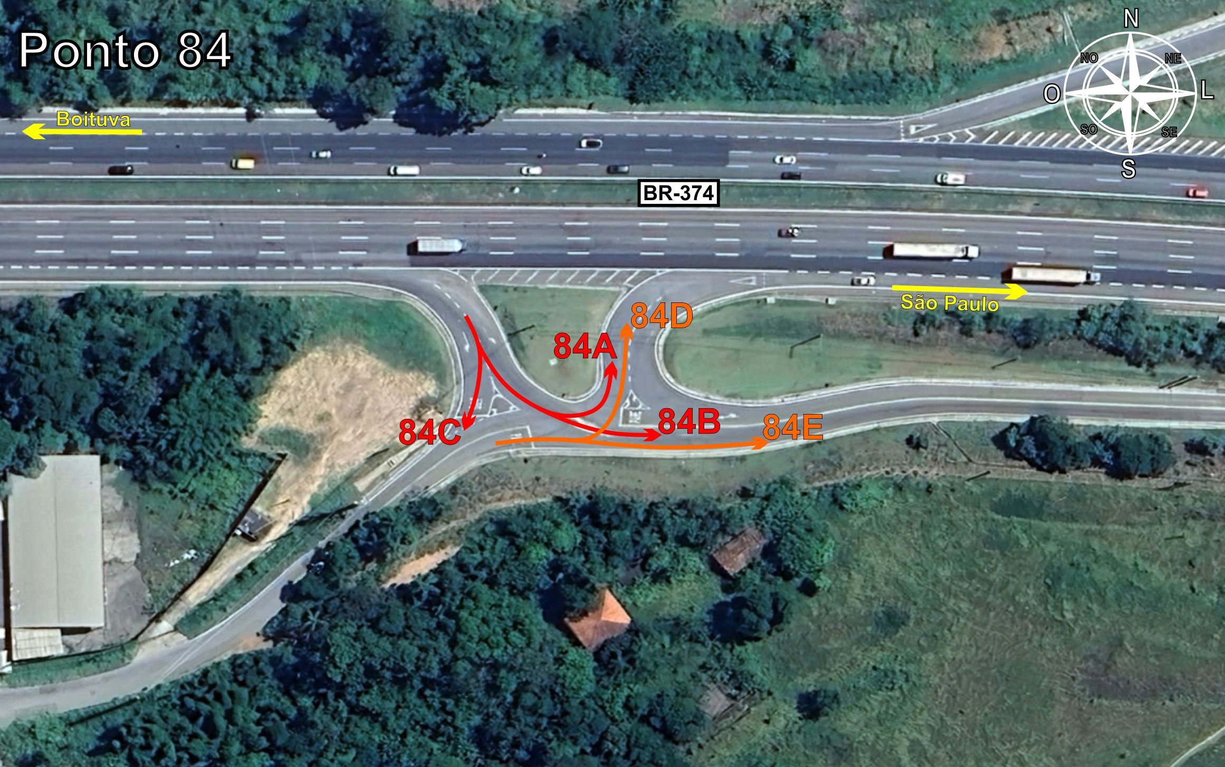
Tabela 2.15: Volumes Contados - Ponto 84


